____ ________________ 20___ р.
^{[ дата ]}
Тема: Обчислення площ плоских фігур
Мета:
- Навчальна: розглянути можливі застосування інтеграла в інших науках; розглянути можливість знаходження об’єму тіла обертання за допомогою інтеграла; розглянути можливість знаходження роботи змінної сили за допомогою інтеграла; розглянути економічний зміст інтеграла;
- Розвиваюча: розвивати вміння математичною мовою висловлювати власну думку; правильно користуватись термінологією пов’язаною з вивченою темою;
- Виховна: виховувати інтерес до вивчення точних наук;
Компетенції:
- Математична компетентність:
        - Уміння: оперувати числовою інформацією, розв’язувати задачі математичного змісту, інтерпретувати та оцінювати результати; прогнозувати в контексті навчальних та практичних задач
        - Ставлення: усвідомлення значення математики для повноцінного життя в сучасному суспільстві
        - Навчальні ресурси: розв'язування математичних задач;

Тип уроку: засвоєння нових знань;
Обладнання: опорний конспект, навчальна презентація, мультимедійне обладнання;

Хід уроку
- Організаційний етап
- Привітання
- Перевірка присутніх на уроці
- Перевірка виконання д/з
- Налаштування на роботу

- Актуалізація опорних знань

- Сформулюйте означення криволінійної трапеції
(Якщо функція $y=f\left(x\right)$ неперервна на проміжку $\left[a;b\right]$ і $y=f\left(x\right)≥0$, то фігура, обмежена графіком функції $f$ і прямими $y=0, x=a і x=b$, називається криволінійною трапецією)

- Як можна обчислити площу криволінійної трапеції?
$$\left(S=F\left(b\right)-F\left(a\right), де F будь-яка первісна функції f на проміжку \left[a;b\right]\right)$$

- Що ми називаємо визначеним інтегралом?
Нехай $F$ – первісна функції $f$ на проміжку $I$, числа $a і b \left(a<b\right)$, належать проміжку $I$. Різницю $F\left(b\right)-F\left(a\right)$ називають визначеним інтегралом функції $f$ на проміжку $\left[a;b\right]$

- Як обчислити визначений інтеграл?
- Знайти будь-яку первісну $F$ функції $f$ на проміжку $\left[a;b\right]$;
- Обчислити значення первісної $F$ у точках $x=b і x=a$;
- Знайти різницю $F\left(b\right)-F\left(a\right)$;
Виконуючи обчислення визначених інтегралів зручно використовувати такий запис:
$$\int_{a}^{b}{f\left(x\right)dx}={\left.F\left(x\right)\right|}_{a}^{b}=F\left(b\right)-F\left(a\right)$$

- Що ви знаєте про формулу Ньютона-Лейбніца?
$$\int_{a}^{b}{f\left(x\right)dx}=F\left(b\right)-F\left(a\right)$$

- Яка формула виражає геометричний зміст визначеного інтеграла?
$$S=\int_{a}^{b}{f\left(x\right)dx}$$

- Вивчення нового матеріалу

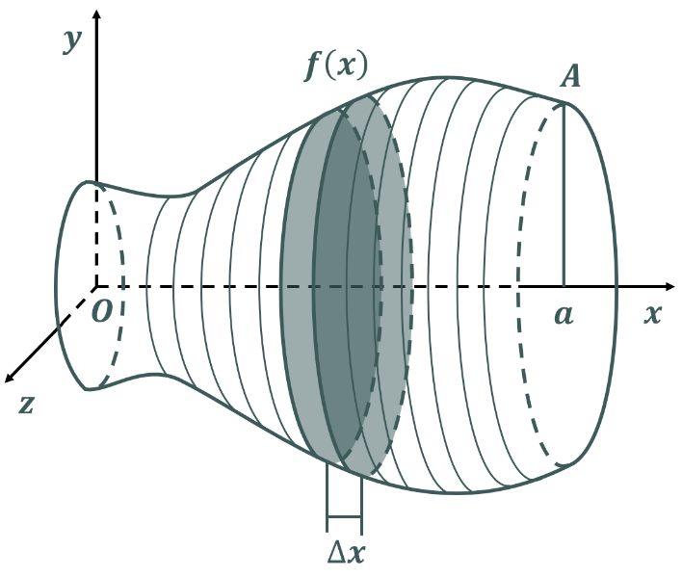
- Об’єм тіла обертання

- Будь-яке тіло обертання можна уявити як суму дуже великої кількості пластин або циліндрів з дуже малими висотами $∆x$.

- Радіус кожного такого циліндра буде залежати від змінної $x$ та дорівнюватиме $f\left(x\right)$

- Як знайти об’єм циліндра?
$$\left(V=πR^{2}h\right)$$

- Так як об’єм циліндра
$V=πR^{2}h$, то об’єм циліндра, що відповідає змінній $x$, буде дорівнювати $πf^{2}\left(x\right)∆x$

- Що потрібно зробити, щоб знайти увесь об’єм тіла обертання?
(Об’єму усього тіла обертання буде відповідати інтегральна сума $πf^{2}\left(x_{1}\right)∆x+πf^{2}\left(x_{2}\right)∆x+…+πf^{2}\left(x_{n}\right)∆x$)

Отже, об’єм усього тіла обертання можна знайти за формулою:
$$V=\int_{0}^{a}{πf^{2}\left(x\right)dx}=π\int_{0}^{a}{f^{2}\left(x\right)dx}$$

- Робота змінної сили

- За допомогою інтегралів можна обчислити роботу змінної сили. (Наприклад, розтягування пружини – для того, щоб її розтягнути необхідно постійно застосовувати більшу силу)

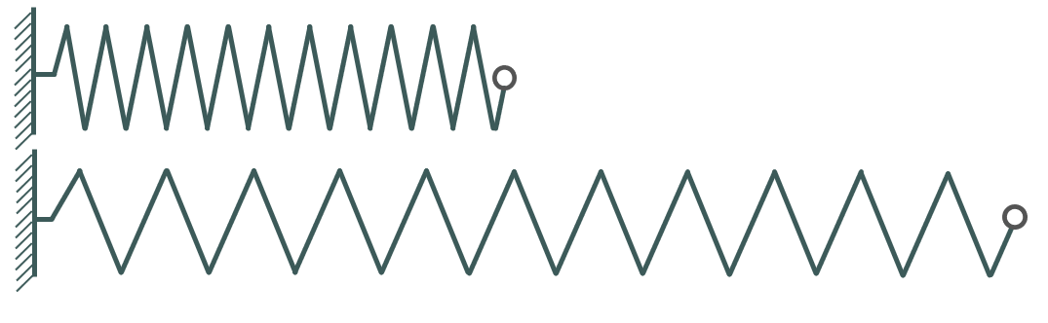
- Для розтягування пружини потрібно постійно прикладати більшу й більшу силу. Згадавши уроки фізики, як можемо в такому випадку знайти роботу, необхідну для розтягування пружини на певну відстань?
(Учні висловлюють власні ідеї)

- Як знайти роботу, якщо внаслідок дії сталої сили $F$ тіло переміщується в напрямі сили на відстань $s$?
$$\left(A=Fs\right)$$

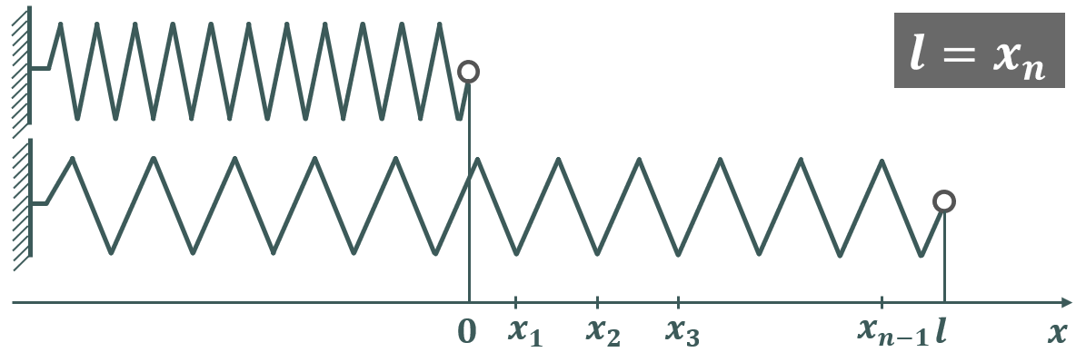
- Як бути в тому випадку, коли на тіло діє не постійна сила а змінна?
(Можемо поділити відрізок на який розтягується пружина на $n$ рівних частин і знайти виконану роботу на кожній частині)

- Як можемо знайти силу, яку необхідно прикласти щоб розтягнути пружину на відстань $x$?
(За допомогою закону Гука)

- Сформулюйте закон Гука
$$F=kx$$
$F$ – сила, $k$ – коефіцієнт жорсткості, $x$ – видовження.

- Що ви знаєте про коефіцієнт жорсткості?
(Коефіцієнт жорсткості – це властивість стрижня або пружини, а не властивість матеріалу, з якого він виготовлений)

- Як можемо виразити силу $f\left(x\right)$, яку необхідно прикласти, щоб розтягнути пружину на відстань $x$?
Згідно із законом Гука, ця сила пропорційна цій відстані, тобто $f\left(x\right)=kx$

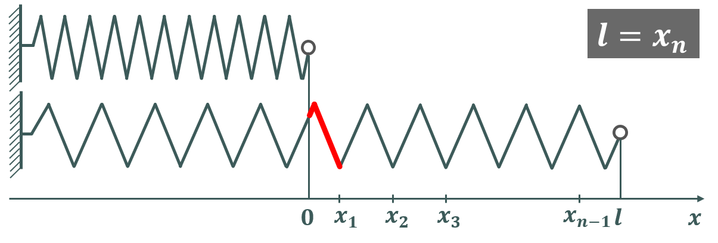
- Яку необхідно виконати роботу, щоб розтягнути пружину на відстань $\left[0;x_{1}\right]$?
$$A_{1}=f\left(x_{1}\right)∙∆x$$

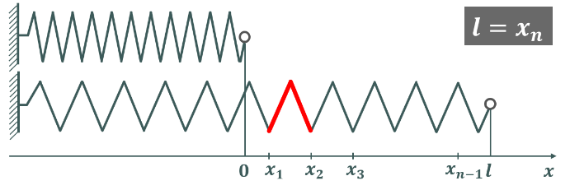
- Яку необхідно виконати роботу, щоб розтягнути пружину на відстань $\left[x_{1};x_{2}\right]$?
$$A_{2}=f\left(x_{2}\right)∙∆x$$

- Отже, яку роботу необхідно виконати, щоб розтягнути пружину на відстань $\left[0;l\right]$?
$$A_{n}=f\left(x_{1}\right)∙∆x+f\left(x_{2}\right)∙∆x+...+f\left(x_{n}\right)∙∆x$$

- Якщо ділити відрізок $\left[0;l\right]$ на більшу і більшу кількість частин, то значення роботи $A_{n}$ буде все ближче наближатися до точного значення виконаної роботи $A$

$$\left.\begin{aligned}n→∞ \\ A_{n}→A\end{aligned}\right|⇒ A=\int_{o}^{l}{f\left(x\right)dx}=\int_{0}^{l}{kxdx}=\frac{kx^{2}}{2}\left|{l \atop 0}\right.=\frac{1}{2}kl^{2}-\frac{1}{2}k∙0^{2}=\frac{1}{2}kl^{2}$$

Інші застосування інтегралів у фізиці:
$$Q=\int_{t_{1}}^{t_{2}}{c\left(t\right)dt}$$  $Q$ – кількість теплоти  $c$ – теплоємність | $$v=\int_{t_{1}}^{t_{2}}{a\left(t\right)dt}$$  $$s=\int_{t_{1}}^{t_{2}}{v\left(t\right)dt}$$  $s$ – переміщення  $v$ – швидкість  $a$ – прискорення
$$q=\int_{t_{1}}^{t_{2}}{I\left(t\right)dt}$$  $q$ – електричний заряд  $I$ – сила струму | $$m=\int_{x_{1}}^{x_{2}}{ρ\left(x\right)dx}$$  $m$ – маса тонкого стрижня  $ρ$ – лінійна густина

- Економічний зміст інтеграла

- Нехай у нас є власне виробництво і нам потрібно знайти обсяг виробленої продукції певний проміжок часу.


- Нехай зміна продуктивності підприємства протягом певної одиниці часу
$$y=f\left(x\right)$$

Завдання:

Знайти обсяг продукції $U$, виробленої за проміжок часу $\left[0;T\right]$

- Відомо, що коли продуктивність не змінюється протягом певного часу ($f\left(t\right)$ - стала функція), то $∆U$ – обсяг продукції виробленої за деякий проміжок часу $\left[t;t+∆t\right]$ можна знайти за формулою:
$$∆U=f\left(t\right)∆t$$

Загальний випадок:
$∆U≈f\left(t\right)∆t$,
$$t∈\left[t;t+∆t\right]$$

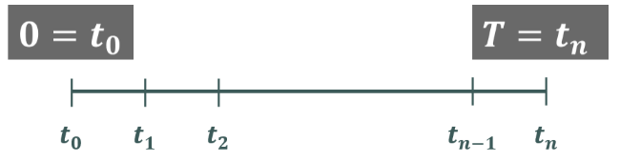
- Поділимо відрізок $\left[0;T\right]$ на $n$ рівних частин точками $t_{0}<t_{1}<t_{2}<...<t_{n}$ ($t_{0}=0, t_{n}=T$)
$$∆U_{k}≈f\left(t_{k}\right)∆t$$
$∆U_{k}$ - обсяг продукції виробленої за проміжок часу $∆t=\left[t_{k-1},t_{k}\right]$, де $t_{k}∈\left[t_{k-1},t_{k}\right]$, $k=1,2,…n$

- Як знайти загальний обсяг продукції?
$$U≈\sum_{k=1}^{n}{∆U_{k}}=\sum_{k=1}^{n}{f\left(t_{k}\right)}∆t$$

- Якщо $∆t→0$, то кожна з використаних наближених рівностей буде точнішою, отже:
$$U=\lim_{∆t→0}{\sum_{k=1}^{n}{f\left(t_{k}∆t\right)}}$$

- Отже, розв’язком нашого завдання (Знайти обсяг продукції $U$, виробленої за проміжок часу $\left[0;T\right]$) буде наступна формула:
$$U=\int_{0}^{T}{f\left(t\right)dt}$$
$f\left(t\right)$ - продуктивність праці в момент часу $t$, $U$ – обсяг виробленої продукції за проміжок $\left[0;T\right]$

Інші застосування інтегралів в економіці:
$$Π=\int_{0}^{T}{I\left(t\right)e^{-pt}dt}$$  $Π$ – дисконтована вартість грошового потоку  $I$ – швидкість грошового потоку  $p$ – річна відсоткова ставка  $t$ – час | $$CS=\int_{0}^{q_{0}}{p\left(q\right)dq-p_{0}q_{0}};$$  $$PS=p_{0}q_{0}-\int_{0}^{q_{0}}{p\left(q\right)dq}$$  $q$ – кількість товару  $p$ – ціна товару (вартість одиниці), $\left(p_{0};q_{0}\right)$ - точка рівноваги попиту і пропозиції  $CS$ – надлишок для споживача

- Закріплення нових знань та вмінь учнів
№1
Обчисліть об’єм тіла, утвореного обертанням навколо осі $x$ фігури, обмеженої заданими лініями:
- $y=2x+1, x=1, x=4,y=0$
- $y=-x^{2}+2x, y=0$

Розв’язок:
- $y=2x+1, x=1, x=4,y=0$
$$V=π\int_{1}^{4}{{\left(2x+1\right)}^{2}dx}=π∙\frac{1}{2}∙\frac{{\left(2x+1\right)}^{3}}{3}\left|{4 \atop 1}\right.=\frac{π∙{\left(2x+1\right)}^{3}}{6}\left|{4 \atop 1}\right.=\frac{π∙{\left(2∙4+1\right)}^{3}}{6}-\frac{π∙{\left(2∙1+1\right)}^{3}}{6}=\frac{729}{6}π-\frac{27}{6}π=\frac{702}{6}π=117π (\text{куб.од.})$$

Відповідь: $117π (\text{куб.од.})$

- $y=-x^{2}+2x, y=0$

Знайдемо межі інтегрування:
$$-x^{2}+2x=0$$
$$x\left(-x+2\right)=0$$
$$x_{1}=0, x_{2}=2$$

$$V=π\int_{0}^{2}{{\left(x^{2}-2x\right)}^{2}dx}=π\int_{0}^{2}{\left(x^{4}-4x^{3}+4x^{2}\right)dx}=π\left(\frac{x^{5}}{5}-4\frac{x^{4}}{4}+4\frac{x^{3}}{3}\right)\left|{2 \atop 0}\right.=π\left(\frac{x^{5}}{5}-x^{4}+4\frac{x^{3}}{3}\right)\left|{2 \atop 0}\right.=π∙\left(\left(\frac{2^{5}}{5}-2^{4}+4\frac{2^{3}}{3}\right)-0\right)=π∙\left(\frac{32}{5}-16+\frac{32}{3}\right)=π∙\left(6\frac{2}{5}+10\frac{2}{3}-16\right)=π∙\left(16\frac{16}{15}-16\right)=π∙\left(17\frac{1}{15}-16\right)=π∙1\frac{1}{15}=\frac{16π}{15} \left(\text{куб. од}\right)$$

Відповідь: $\frac{16π}{15} \left(\text{куб. од}\right)$

№2
Тіло рухається зі швидкістю $v\left(x\right)$. Знайдіть шлях (у м), пройдений тілом за проміжок часу (у с) від $t_{1}$ до $t_{2}$
- $v\left(t\right)=3t+2t^{2}, t_{1}=0, t_{2}=6$
- $v\left(t\right)=3t^{2}-2t+3, t_{1}=0, t_{2}=2$

Розв’язок:
- $v\left(t\right)=3t+2t^{2}, t_{1}=0, t_{2}=6$
$$\text{Так як} s=\int_{t_{1}}^{t_{2}}{v\left(t\right)dt}\text{:}$$
$$S\left(t\right)=\int_{0}^{6}{\left(3t+2t^{2}\right)dt}=\left(\frac{3t^{2}}{2}+\frac{2t^{3}}{3}\right)\left|{6 \atop 0}\right.=\left(\frac{3∙6^{2}}{2}+\frac{2∙6^{3}}{3}\right)-0=\frac{3∙36}{2}+\frac{2∙216}{3}=\frac{108}{2}+\frac{432}{3}=54+144=198 \text{м}$$

Відповідь: $198 \text{м}$

- $v\left(t\right)=3t^{2}-2t+3, t_{1}=0, t_{2}=2$
$$\text{Так як} s=\int_{t_{1}}^{t_{2}}{v\left(t\right)dt}\text{:}$$
$$S\left(t\right)=\int_{0}^{2}{\left(3t^{2}-2t+3\right)dt}=\left(\frac{3t^{3}}{3}-\frac{2t^{2}}{2}+3t\right)\left|{2 \atop 0}\right.=\left(t^{3}-t^{2}+3t\right)\left|{2 \atop 0}\right.=\left(2^{3}-2^{2}+3∙2\right)-0=8-4+6=10 \left(\text{м}\right)$$

Відповідь: $10 \left(\text{м}\right)$

№3
Продуктивність праці робітника протягом дня визначається функцією $z\left(t\right)=-0,00645t^{2}+0,05t+0,5$ (грош. од./год), де $t$ – час у годинах від початку роботи, $0≤t≤8$. Знайдіть обсяг продукції (у грошових одиницях), виготовленої за робочий день.

Розв’язок:
$$\text{Так як} U=\int_{0}^{T}{f\left(t\right)dt}:$$
$$U\left(t\right)=\int_{0}^{8}{\left(-0,00645t^{2}+0,05t+0,5\right)dt}=\left(\frac{-0,00645∙t^{3}}{3}+\frac{0,05∙t^{2}}{2}+0,5t\right)\left|{8 \atop 0}\right.=\frac{-0,00645∙8^{3}}{3}+\frac{0,05∙8^{2}}{2}+0,5∙8=-1,1008+1,6+4=4,4992 \left(\text{грош. од./год}\right)$$

Відповідь: $4,4992 \left(\text{грош. од./год}\right)$

№4
Яку роботу треба виконати, щоб розтягнути пружину на 5 см, якщо сила 1 Н розтягує її на 1 см?

Розв’язок:
*Не забуваємо переводити дані умови згідно метричної системи одиниць

Знайдемо коефіцієнт жорсткості. Згідно закону Гука:
$$F=kx$$
$$k=\frac{F}{x}=\frac{1}{0,01}=100$$

$$\text{Так як} A=\int_{o}^{l}{f\left(x\right)dx}=\int_{0}^{l}{kxdx}=\frac{kx^{2}}{2}\left|{l \atop 0}\right.=\frac{1}{2}kl^{2}-\frac{1}{2}k∙0^{2}=\frac{1}{2}kl^{2}\text{:}$$
$$A=\frac{1}{2}∙100∙{0,05}^{2}=50∙0,0025=0,125 \left(\text{Дж}\right)$$

Відповідь: $0,125 \left(\text{Дж}\right)$

№5
Для кращого обслуговування заїзду гонок серії «Формула-1» майстри визначили найкращий закон зміни швидкості руху автомобіля прямою трасою: $v\left(t\right)=2{\left(t+2\right)}^{2,5}$. Який шлях проїде пілот цієї гонки з 2-ї до 7-ї секунди від початку руху?

Розв’язок:
$$\text{Так як} s=\int_{t_{1}}^{t_{2}}{v\left(t\right)dt}\text{:}$$
$$S\left(t\right)=\int_{2}^{7}{\left(2{\left(t+2\right)}^{2,5}\right)dt}=2∙\frac{{\left(t+2\right)}^{3,5}}{3,5}\left|{7 \atop 2}\right.=\frac{4{\left(t+2\right)}^{3,5}}{7}\left|{7 \atop 2}\right. \left({\text{Помножили чисельник} \atop \text{та знаменник на 2}}\right)=\frac{4{\left(t+2\right)}^{3}∙\sqrt{t+2}}{7}\left|{7 \atop 2}\right.\left({\text{Так як} \atop a^{x}a^{y}=a^{x+y}}\right)=\frac{4{\left(7+2\right)}^{3}∙\sqrt{7+2}}{7}-\frac{4{\left(2+2\right)}^{3}∙\sqrt{2+2}}{7}=\frac{2916∙\sqrt{9}}{7}-\frac{256∙\sqrt{4}}{7}=\frac{8748}{7}-\frac{512}{7}=\frac{8236}{7}≈1176 \left(\text{м}\right)$$

№6
Знайдіть шлях, який пройде тіло від початку руху до зупинки, якщо його швидкість $v\left(t\right)=18t-6t^{2}$

Розв’язок:
$$\text{Так як} s=\int_{t_{1}}^{t_{2}}{v\left(t\right)dt}\text{:}$$
$$S\left(t\right)=\int_{0}^{t}{\left(18t-6t^{2}\right)dt}=\frac{18t^{2}}{2}-\frac{6t^{3}}{3}\left|{t \atop 0}\right.=\left(9t^{2}-2t^{3}\right)\left|{t \atop 0}\right.=9t^{2}-2t^{3}$$

№7
Сила струму в провіднику з часом змінюється за законом $I\left(t\right)=4+2t$. Яка кількість електрики пройде через поперечний переріз провідника за час від 2-ї до 6-ї секунди?

Розв’язок:
$$\text{Так як} q=\int_{t_{1}}^{t_{2}}{I\left(t\right)dt}\text{:}$$
$$q\left(t\right)=\int_{2}^{6}{\left(4+2t\right)dt}=\left(4t+\frac{2t^{2}}{2}\right)\left|{6 \atop 2}\right.=\left(4t+t^{2}\right)\left|{6 \atop 2}\right.=\left(4∙6+6^{2}\right)-\left(4∙2+2^{2}\right)=60-12=48 \left(\text{Кл}\right)$$

Відповідь: $48 \left(\text{Кл}\right)$

- Підсумок уроку
- Про які нові застосування інтегралів ви знаєте?
- Як можна за допомогою інтеграла обчислити об’єм тіла обертання?
- Як за допомогою інтеграла визначити роботу, що необхідна для розтягу або стиснення пружини?
- Знайти обсяг продукції $U$, виробленої за проміжок часу $\left[0;T\right]$

- Домашнє завдання

Опрацювати конспект  Опрацювати ст.69 | Мерзляк А.Г.
Опрацювати конспект  Виконати № 11.19; 11.20 | Істер О.С.
Опрацювати конспект  Виконати № 7.9; 7.10 | Нелін Є.П.
Опрацювати конспект, §8  Виконати № 308, 312, 319, 323 | Бевз Г.П.

